长春二实验中学2020-2021学年度上学期月考
高一数学试题
2020年10月
本试卷分选择题和非选择题两部分共21题，共120分，共2页。考试时间为100分钟。考试结束后，只交答题卡。
第Ⅰ卷 选择题
一、选择题（本大题共12小题，每小题4分）
1.已知集合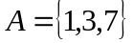，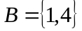，则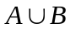＝ （ ）
A．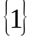 B．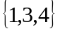 C．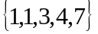 D．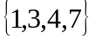
2.函数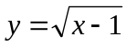的定义域为 （ ）
A．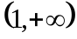 B．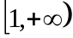 C．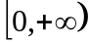 D．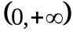
3.下列各组函数表示同一函数的是 （ ）
A．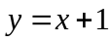与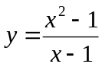 B．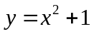与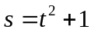
C．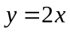与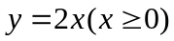 D．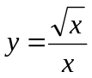与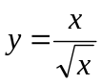
4.下列命题正确的是 （ ）
A．若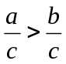，则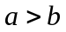 B．若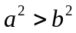，则
C．若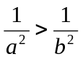，则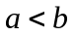 D．若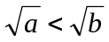，则
5.已知命题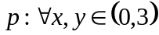，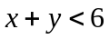，则命题的否定为 （ ）
A．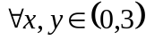，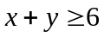 B．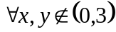，
C．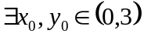，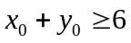 D．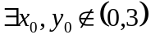，
6．为鼓励节约用水，某地对居民用水实施如下计费方式：每户月用水量（单位：立方米）与应交水费（单位：元）按下式计算，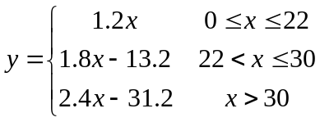，如果甲、乙两户某月用水量分别为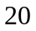立方米、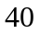立方米，那么该月乙户应比甲户多交水费 （ ）
A．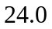元 B．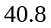元 C．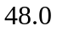元 D．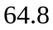元
7.设是定义在上的奇函数，且当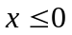时，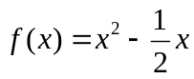，则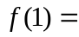 （ ）
A．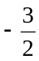 B．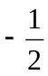 C． D．
8.“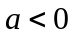”是“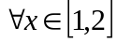，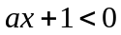”为真命题的 （ ）
A．充分不必要条件 B．必要不充分条件 C．充要条件 D．既不充分也不必要条件
9. 已知不等式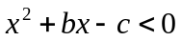的解集为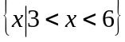，则不等式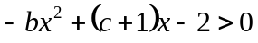的
解集为 （ ）
A．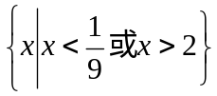 B．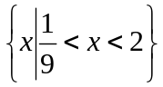
C．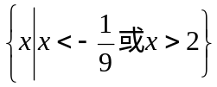 D．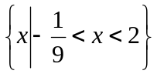
10. 已知函数的定义域为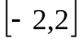，且在上是增函数，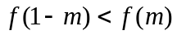，则实数的取值范围为 （ ）
A．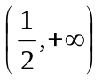 B．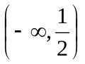 C．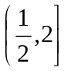 D．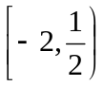
11.已知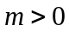，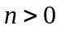，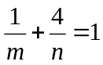，若不等式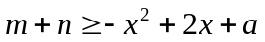对已知的，及任意实数恒成立，则实数的取值范围是 （ ）
A．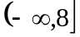 B．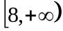 C．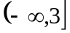 D．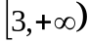
12.关于的不等式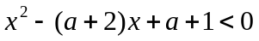的解集中，恰有个整数，则的取值范围是（ ）
A．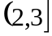 B．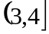 C．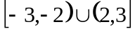 D．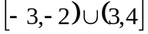

第Ⅱ卷 非选择题
二．填空题（本大题共4小题，每小题4分）
13．集合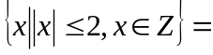 ．（用列举法表示）
14．函数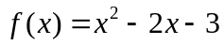，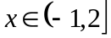的值域为 ．
15．若满足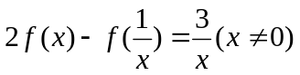，则＝ ，的单调递减区间为 ．
16．已知函数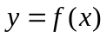，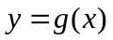，两者的定义域都是，若对于任意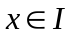，存在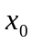，使得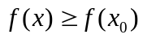，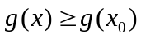，且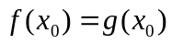，则称，为“兄弟函数”，已知函数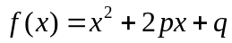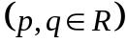，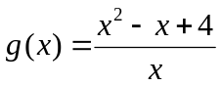是定义在区间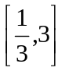上的“兄弟函数”那么函数在区间的最大值为 ．
三、解答题（本大题共5小题，共56分）
17.（本小题满分10分）
已知集合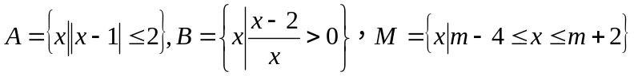
- 求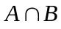，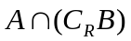.
（2）若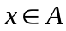是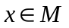成立的充分不必要条件，求实数的取值范围.
18.（本小题满分10分）
已知函数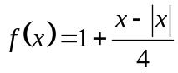
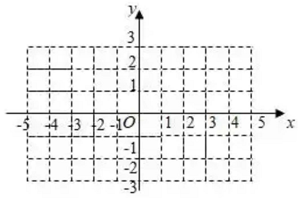
- 用分段函数的形式表示函数；
- 在平面直角坐标系中作出函数的图象；
- 在同一直角坐标系中，再画出函数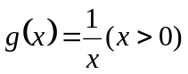的图象，观察图象，写出当时，不等式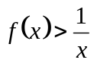的解集.
19.（本小题满分12分）
（1）已知正实数满足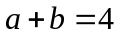，求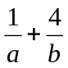的最小值.
（2）已知，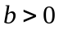，且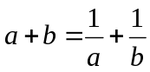，求证：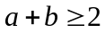.
- （本小题满分12分）
已知函数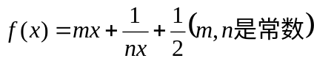且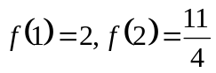
- 求的值；
- 当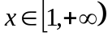时，判断的单调性并证明；
- 若不等式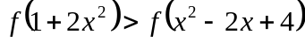成立，求实数的取值范围.
- （本小题满分12分）
已知函数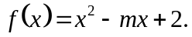
- 若在区间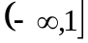上的最小值为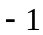，求实数的值.
- 若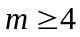，且对任意的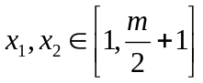，总有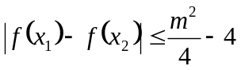，求实数的取值范围.

长春二实验中学2020-2021学年度上学期月考
高一数学试题答案
2020年10月

一、选择题（本大题共12小题，每小题4分，共48分）
1 | 2 | 3 | 4 | 5 | 6 | 7 | 8 | 9 | 10 | 11 | 12
D | B | B | D | C | B | A | B | C | C | A | C

二、填空题（本大题共4小题，每小题4分，共16分）
13. 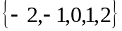 14. 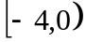
15. 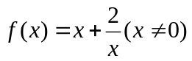；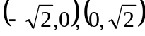 16. 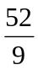
三、解答题（本大题共5小题，共56分）
17.（本小题满分10分）
【解答】解：
（1）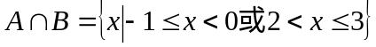；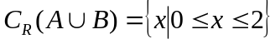.
（2）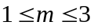
18.（本小题满分10分）
【解答】解：（1）因为当x≥0时，f（x）＝1；当x＜0时，f（x）＝x+1；
所以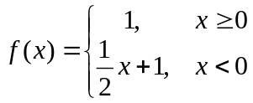；
（2）函数图象如图：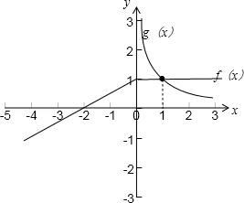

（3）由上图可知当x＞1时，f（x）＞g（x），∴不等式f（x）＞的解集为{x|x＞1}

19.（本小题满分12分）
【解答】解：（1）∵正实数a，b满足a+b＝4，
∴+＝（+）（a+b）＝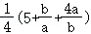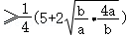＝，
当且仅当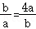且a+b＝4即a＝，b＝时取得最小值；
- 证明：由，，且，
所以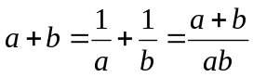，由于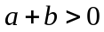，则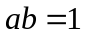，即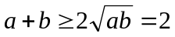，
当且仅当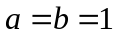时，等号成立，所以.
20.（本小题满分12分）
【解答】解：（1）∵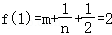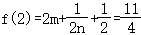，
∴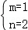．
（2）结论：f（x）在[1，+∞）上单调递增．下面证明．
证明：设1≤x₁＜x₂，
f（x₁）﹣f（x₂）＝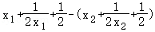＝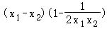＝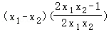，
∵1≤x₁＜x₂，∴x₁﹣x₂＜0，x₁x₂＞1，∴2x₁x₂＞1，
∴f（x₁）﹣f（x₂）＞0，即f（x₁）＜f（x₂），∴f（x）在[1，+∞）上单调递增．
（3）∵1+2x²≥1，x²﹣2x+4＝（x﹣1）²+3≥3，
∴只须1+2x²＞x²﹣2x+4，∴x²+2x﹣3＞0，∴x＜﹣3或x＞1．
∴实数x的取值范围是：x＜﹣3或x＞1．
21.（本小题满分12分）
【解答】解：（1）函数f（x）＝x²﹣mx+2，其图象的对称轴方程为．
当m≤2时，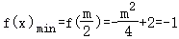，；
当m＞2时，f（x）在区间（﹣∞，1]上单调递减，，∴m＝4．
综上可知，或m＝4．
（2）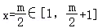，且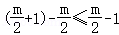，
∴f（x）_{max}＝f（1）＝3﹣m，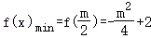．
∵对任意的x₁，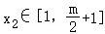，总有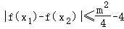．
∴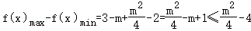，得m≥5．
故实数m的取值范围是[5，+∞）．

